26年/CCF-C/刘杰汉中稿案例-博士后-SMC-目标检测
注意事项：
需要真实姓名等敏感信息仅为内容生产素材需要，不可对外宣传

一、学员案例

上架小程序版
标题：目标检测方向实录：从环境搭建到三区接收，高效推进论文的一个半月

说实话，真正完成论文提交的那一刻，我长舒了一口气。回想起这段跟Zyrion和Thomas两位老师一起推进项目、死磕论文的日子，心里最大的感受就是：靠谱，太靠谱了。
做科研的人都知道，不管你之前有多少经验，面对一个新项目时，从搭环境、改模型到最后成文，中间总有无数个让人崩溃的卡点。一开始在跑实验的时候，为了提效，Thomas老师建议我直接用PyCharm连服务器跑。遇到终端命令行报错等一些环境调试的问题，他都会非常耐心地帮我排查。这种起步阶段的顺畅，给后面真正啃硬骨头打了个好底子。
这次研究的重头戏是对模型网络进行改进，我尝试把几种不同的注意力机制加进去。想法很美好，但在实际跑代码时，张量维度不匹配之类的报错简直让人抓狂。我自己调了很久没绕出来，没想到Thomas老师直接上手帮我一起看代码逻辑、调损失函数。我们没有停留在纸上谈兵，而是实打实地去试错，讨论模块到底是加在骨干网络里，还是放在特定的层后面效果更好。一遍遍跑实验对比，最后才敲定最优的方案。这种能直接下场帮你解决代码级Bug的指导，真的帮我省去了大量无效的时间。
到了写论文阶段，因为截稿时间逼近，为了赶进度，我初稿借用了一些AI工具来辅助润色。Zyrion老师看完稿子后，一针见血地指出了问题，提醒我绝对不能直接用，必须要融入自己的思考和insight。我们经常在Overleaf上协同修改，Zyrion老师对学术规范的要求极高，细致到公式的排版、甚至多余的空格都会一一帮我纠正过来。每次我觉得改得麻木、干不动的时候，老师们的进度推进总能把我拉回正轨。
最让我印象深刻的一个细节，是临近收尾时，Zyrion老师为了让论文的论证更丰满，建议我加上热力图，用直观的可视化来证明我们加的注意力机制确实起了作用。但在转换权重生成热力图的时候，代码又疯狂报错。那天我正好在单位加班，整个人处在一种非常焦躁的状态里。Thomas老师完全没有不耐烦，一点点帮我排查文件路径和配置，最后甩过来一句“别急，找到问题了”。
包括最后在系统提交终稿，我因为作者数量的细节没对齐，在群里紧张地问能不能撤销重交，两位老师也是第一时间稳住心态，帮我确认系统规则，让我心里特别踏实。
这段经历走下来，最大的感触是两位老师不仅仅是在“指导”或者“催进度”，他们是真的在和你并肩作战。从底层代码的死磕，到学术思维的拔高，再到情绪上的安抚，每一步都踩得很实。对于真正在一线做科研、急需突破瓶颈突破口的人来说，这种拳拳到肉的辅导，价值是无可估量的。

草稿1
结合我给到你的文档，识别里面老师和学生的聊天记录（学生：Liu、老师Zyrion、Thomas），写一篇以学员视角和口吻来写一篇真实体验反馈，一千字以内，这篇文案会作为我们的宣传案例，内容需要详略得当会抓重点。为了让内容真实可信，其中的要求包括但不限于不要取小标题、语言质朴可信等等。要求所有内容真实存在。
我是Liu，回想这段跟着Zyrion和Thomas两位老师做科研、写论文的日子，真的感慨万分。作为一名小白，如果不是两位老师手把手地带我，我可能连代码都跑不起来，更别提最后能顺利提交论文了。
刚开始的时候，我对服务器和环境配置一窍不通。记得3月中旬，我连PyCharm怎么连接服务器都不知道，还以为是在本地配环境。Thomas老师非常耐心地指导我，让我去搜教程，告诉我直接用服务器的环境和显卡跑YOLOv9。遇到敲命令行没反应的情况，他也一点点帮我排查，直到我把项目传上去跑通了train.py。当时遇到了超参数路径报错，Thomas老师也立马指出让我去看官方的运行指令，帮我改好了data.yaml的路径设置。
在确定研究方向时，我一开始觉得用数据集找论文很难。Thomas老师和Zyrion老师启发我在谷歌学术上搜关键词，我们最终确定了医学领域的脑肿瘤检测方向，老师还帮我找到了相关的经典文献和BraTS 2020数据集。这让我少走了很多弯路。
到了改进模型阶段，我尝试把SCConv和iRMB等机制加到网络中，结果遇到了各种报错，比如张量维度不匹配（The size of tensor a must match the size of tensor b）。我自己调了很久跑不通，Thomas老师要了我的服务器ssh和密码，亲自帮我调试代码、加loss函数。他还建议我多尝试不同的添加位置，比如放在骨干网络或者elan-2后面，最终我们通过多次实验找到了效果最好的方案。
写论文的过程更是让我脱了一层皮。因为时间紧迫，我最初用DeepSeek和ChatGPT辅助润色。Zyrion老师看后立刻提醒我“别直接抄，要有一些自己的内容和insight”。在Overleaf上，两位老师和我协同编辑。Zyrion老师仔细帮我调整公式排版，提醒我空格太多，尽量让排版符合学术规范。每次我改到深夜觉得“干累了、搞不动了”，老师们都会鼓励我每天解决一部分问题。
最让我印象深刻的是，为了让论文更丰满，Zyrion老师建议我加上热力图，说“这能直观证明你的注意力机制有用”。但在生成热力图转换权重时，我遇到了难搞的报错。当时我还在单位加班，非常焦躁，Thomas老师不仅没嫌麻烦，还帮我排查各种文件，最后一句“别急，找到问题了”，让我瞬间吃了一颗定心丸。
到4月底，我们终于准备提交终稿了。虽然提交时我还闹了点乌龙，因为发现作者数量搞错了，还在群里紧张地问能不能撤销重新提交，但因为有老师们在，我心里特别踏实。
这段时间，我从一个连环境都不会配的新手，到能独立跑通改进版YOLOv9，再到完成一篇学术论文，背后全是Zyrion和Thomas两位老师无数个日夜的耐心指导。非常感谢他们，这段经历我一辈子都会记得！

草稿2
学生不是科研小白，对方是博士所以不合适，但也不要透露自己的博士身份，也不需要自我介绍。要跳出固有框架，用真实被辅导并拿到成果的用户语气来阐述，过于具体的隐私数据也不需要说明。要详略得当，你要知道自己想要表达的是什么，怎么表达。
说实话，真正完成论文提交的那一刻，我长舒了一口气。回想起这段跟Zyrion和Thomas两位老师一起推进项目、死磕论文的日子，心里最大的感受就是：靠谱，太靠谱了。
做科研的人都知道，不管你之前有多少经验，面对一个新项目时，从搭环境、改模型到最后成文，中间总有无数个让人崩溃的卡点。一开始在跑实验的时候，为了提效，Thomas老师建议我直接用PyCharm连服务器跑。遇到终端命令行报错等一些环境调试的问题，他都会非常耐心地帮我排查。这种起步阶段的顺畅，给后面真正啃硬骨头打了个好底子。
这次研究的重头戏是对模型网络进行改进，我尝试把几种不同的注意力机制加进去。想法很美好，但在实际跑代码时，张量维度不匹配之类的报错简直让人抓狂。我自己调了很久没绕出来，没想到Thomas老师直接上手帮我一起看代码逻辑、调损失函数。我们没有停留在纸上谈兵，而是实打实地去试错，讨论模块到底是加在骨干网络里，还是放在特定的层后面效果更好。一遍遍跑实验对比，最后才敲定最优的方案。这种能直接下场帮你解决代码级Bug的指导，真的帮我省去了大量无效的时间。
到了写论文阶段，因为截稿时间逼近，为了赶进度，我初稿借用了一些AI工具来辅助润色。Zyrion老师看完稿子后，一针见血地指出了问题，提醒我绝对不能直接用，必须要融入自己的思考和insight。我们经常在Overleaf上协同修改，Zyrion老师对学术规范的要求极高，细致到公式的排版、甚至多余的空格都会一一帮我纠正过来。每次我觉得改得麻木、干不动的时候，老师们的进度推进总能把我拉回正轨。
最让我印象深刻的一个细节，是临近收尾时，Zyrion老师为了让论文的论证更丰满，建议我加上热力图，用直观的可视化来证明我们加的注意力机制确实起了作用。但在转换权重生成热力图的时候，代码又疯狂报错。那天我正好在单位加班，整个人处在一种非常焦躁的状态里。Thomas老师完全没有不耐烦，一点点帮我排查文件路径和配置，最后甩过来一句“别急，找到问题了”。
包括最后在系统提交终稿，我因为作者数量的细节没对齐，在群里紧张地问能不能撤销重交，两位老师也是第一时间稳住心态，帮我确认系统规则，让我心里特别踏实。
这段经历走下来，最大的感触是两位老师不仅仅是在“指导”或者“催进度”，他们是真的在和你并肩作战。从底层代码的死磕，到学术思维的拔高，再到情绪上的安抚，每一步都踩得很实。对于真正在一线做科研、急需突破瓶颈突破口的人来说，这种拳拳到肉的辅导，价值是无可估量的。

二、群聊截图
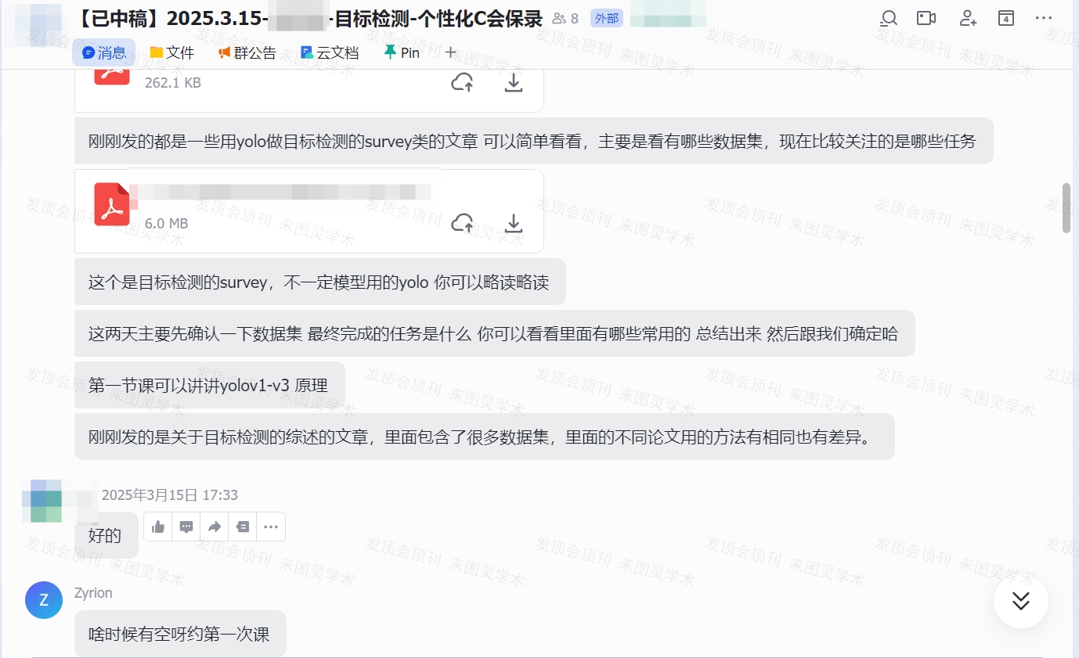
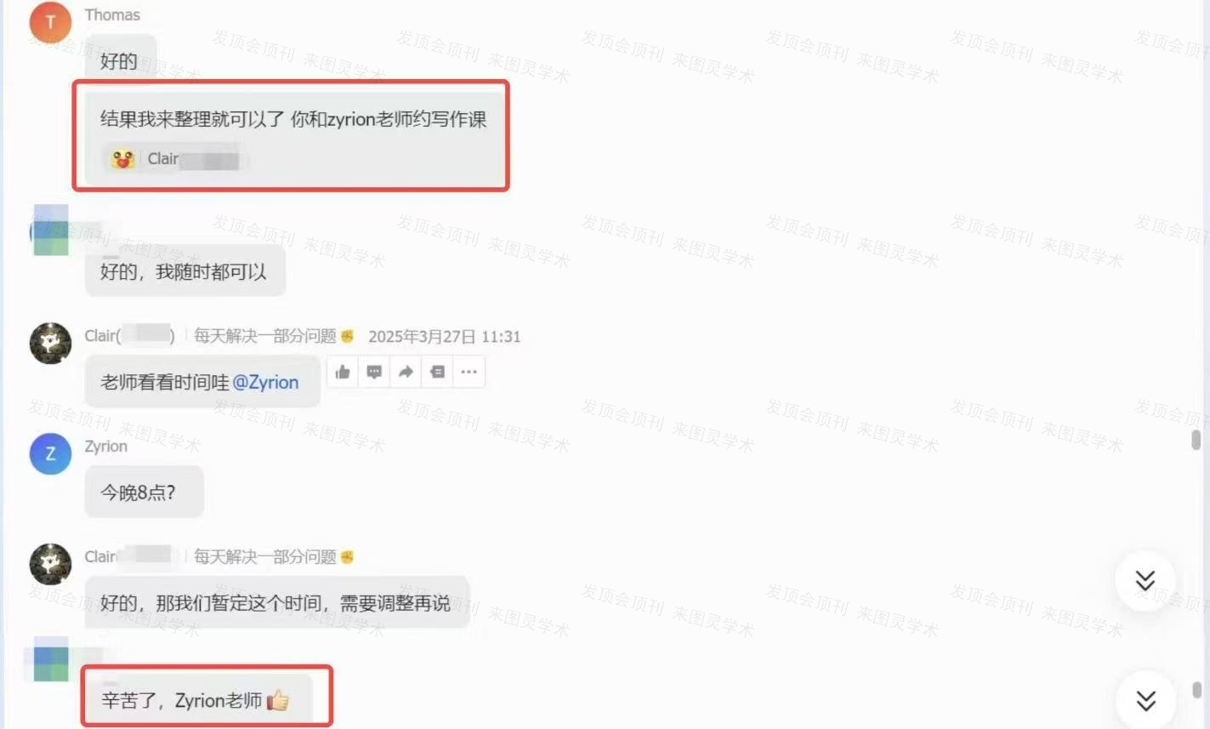
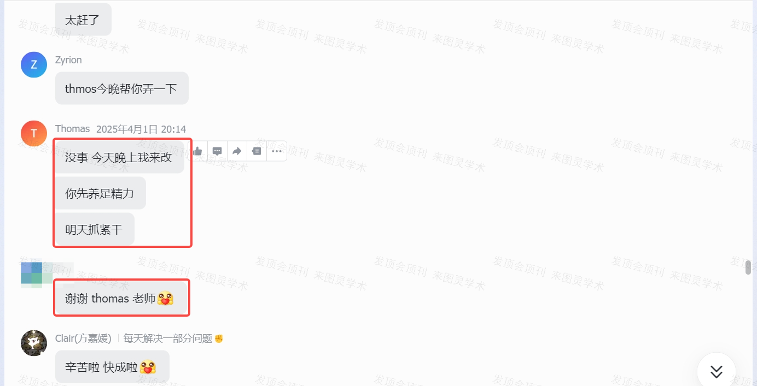
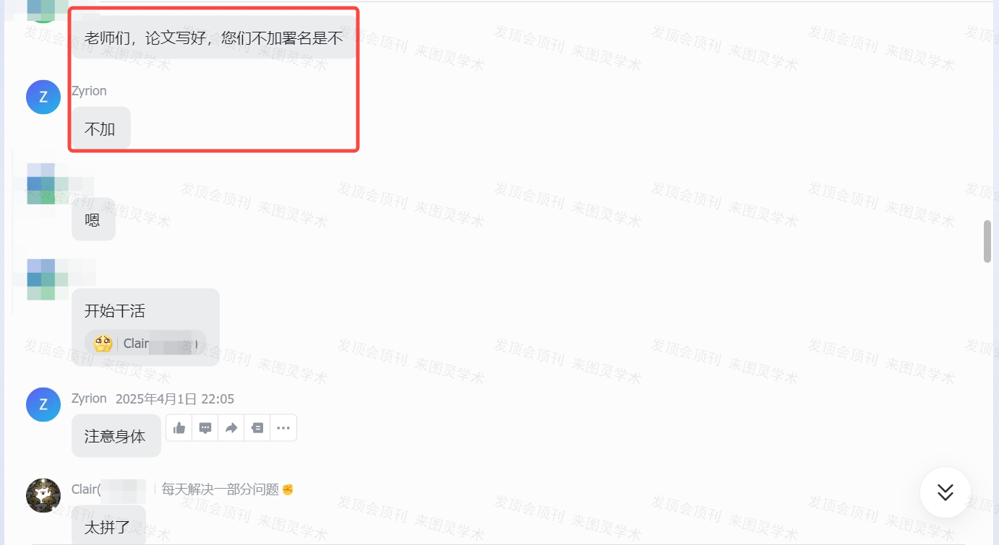
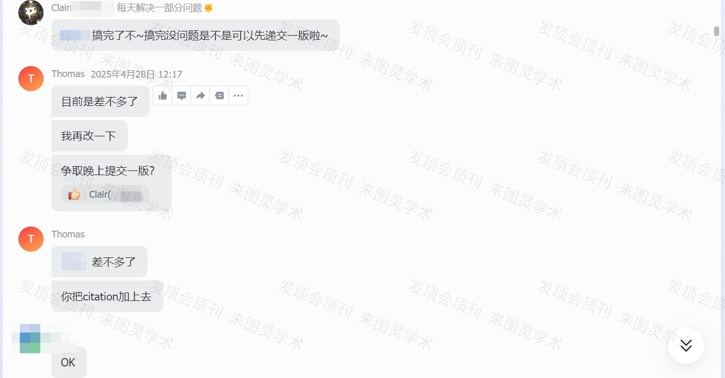
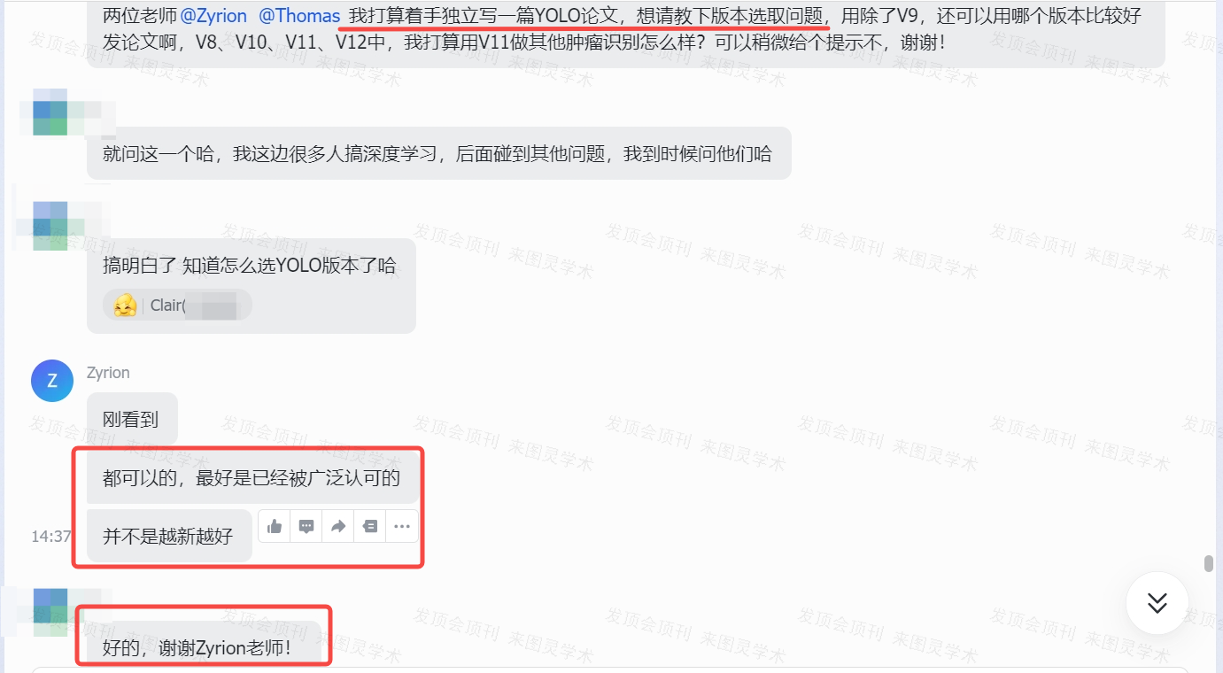
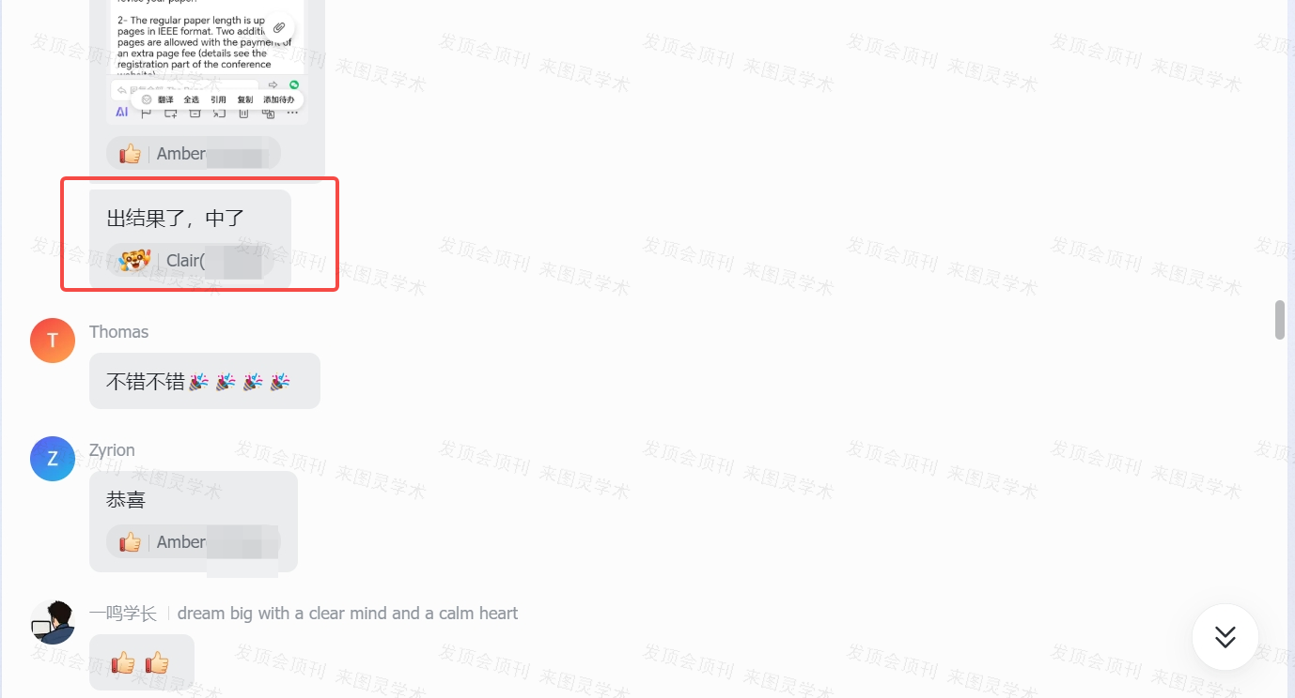
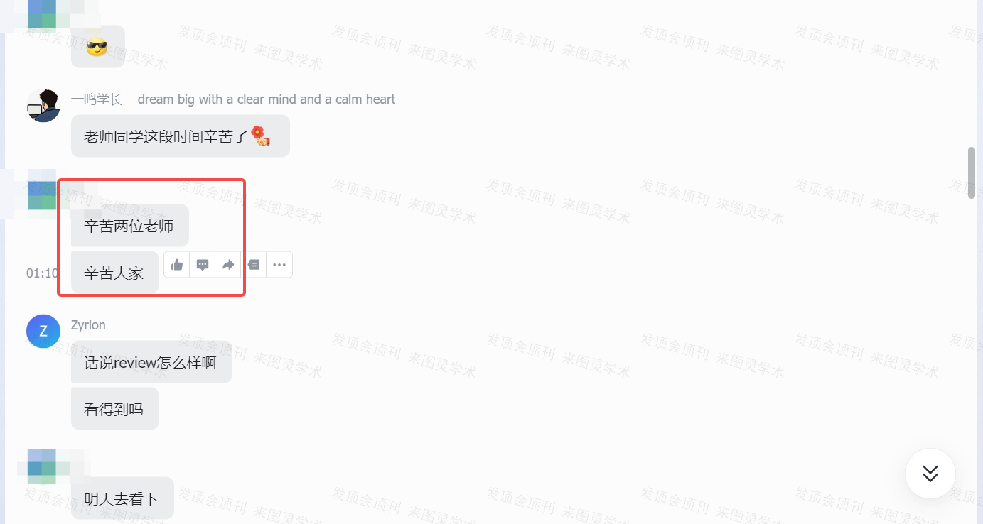

三、中稿截图
